Resolución del Pleno del Instituto de Transparencia, Acceso a la Información Pública y Protección de Datos Personales del Estado de México y Municipios, con domicilio en Metepec, Estado de México, a tres de octubre de dos mil veintitrés.
VISTO el expediente relativo al recurso de revisión 04984/INFOEM/IP/RR/2023, interpuesto por un particular de manera anónima, a quien en lo sucesivo le denominaremos como LA PARTE RECURRENTE, en contra de la respuesta a la solicitud de información con número de folio 00409/CHALCO/IP/2023, por parte del Ayuntamiento de Chalco que en lo sucesivo será identificado como EL SUJETO OBLIGADO; se procede a dictar la presente resolución, con base en los siguientes
I. A N T E C E D E N T E S
1. Solicitud de acceso a la información. El ocho de agosto de dos mil veintidós, LA PARTE RECURRENTE formuló la solicitud 00409/CHALCO/IP/2023, al SUJETO OBLIGADO a través del Sistema de Acceso a la Información Mexiquense, en adelante SAIMEX, requiriendo lo siguiente:

“Solicito el Organigrama de todas las Unidades Administrativas, Aéreas, Direcciones, Coordinaciones, que conformen el Ayuntamiento de Chalco o Municipio de Chalco. Nota: Con soporte documental que avale la existencia o inexistencia de la información.” (Sic)

Modalidad de Entrega: A través de SAIMEX.
2. Respuesta. El diecisiete de agosto de dos mil veintitrés, el Sujeto Obligado remitió su respuesta a la solicitud de acceso a la información a través de SAIMEX, sustancialmente en los términos siguientes:
“En seguimiento a la solicitud de información registrada con el número de folio 00409/CHALCO/IP/2023, me permito compartir los siguientes Links: https://gobiernodechalco.gob.mx/images/gacetas/2022/gaceta17_sec1.pdf y https://gobiernodechalco.gob.mx/images/gacetas/2023/gaceta_31_sec_primera.pdf, a través de estos, puede visualizar de manera personal los Manuales de Organización, en los cuales en el apartado 10 de cada documento encontrará el organigrama de cada una de las dependencias administrativas que integran el Gobierno de Chalco 2022-2024. Cabe señalar que 19 Manuales de Organización de la Gaceta 17 (Primer link) fueron actualizados, y dicha actualización se refleja en la Gaceta 31 (segundo link) Esperando haber cumplido satisfactoriamente su requerimiento de información, quedamos a sus órdenes para futuras solicitudes que realice a este Gobierno Municipal. Adicionalmente, se hace de su conocimiento el término de quince días hábiles para interponer el Recurso de Revisión que se señala en los artículos 176, 177 178 de la Ley de la materia, en caso de considerar que la respuesta es desfavorable a su solicitud.
ATENTAMENTE
LIC. HUMBERTO MORALES RIOS”
3. Interposición del recurso de revisión. Inconforme la persona solicitante con la respuesta del SUJETO OBLIGADO, con fecha veintinueve de agosto de dos mil veintitrés, accionó este recurso de revisión a través de SAIMEX, en donde se manifestó de la siguiente manera:
Acto impugnado:

“Me dieron como respuesta enlaces electrónicos, cuando yo solicite el documento que avale dicha información.” (Sic)

Razones o motivos de inconformidad:

“Me dieron enlaces electrónicos, cuando solicite el documento que de soporte a esa información." (Sic)

4. Turno. De conformidad con el artículo 185 fracción I de la Ley de Transparencia y Acceso a la Información Pública del Estado de México y Municipios vigente, el presente recurso de revisión se turnó por el sistema electrónico del Instituto de Transparencia, Acceso a la Información Pública y Protección de Datos Personales del Estado de México y Municipios, a la Comisionada Guadalupe Ramírez Peña, a efecto de que analizara sobre su admisión o su desechamiento.

5. Admisión del Recurso de revisión. Con fecha primero de septiembre de dos mil veintitrés, este Instituto de Transparencia, Acceso a la Información Pública y Protección de Datos Personales del Estado de México y Municipios, admitió a trámite el recurso de revisión que ahora se resuelve, dando un plazo máximo de siete días hábiles para que las partes manifestaran lo que a su derecho resultara conveniente, ofrecieran pruebas, formularan alegatos y EL SUJETO OBLIGADO presentara su Informe Justificado.

6. Manifestaciones. De las constancias que integran el expediente electrónico en que se actúa se advierte que LA PARTE RECURRENTE, omitió realizar cualquier manifestación a lo que su derecho corresponda.

Por su parte EL SUJETO OBLIGADO, remitió el archivo electrónico “Informe 4984”, donde su contenido refiere que se hizo entrega de los enlaces electrónicos a las Gacetas Municipales, dado que estas señalan los acuerdos, puntos y número del Acta de Cabildo en el cual fueron aprobados los Manuales de Organización, dichos datos son de carácter oficial para avalar la existencia de los documento en comento.

Que se emitió como respuesta los vínculos a las Gacetas Municipales, mismas que concentran los documentos denominados “Manuales de Organización”, los cuales se encuentran en medio electrónico y reflejan la información detallada de cada Dependencia Administrativa, entre esta, los “Organigramas de cada una de las dependencias administrativas que integran el Gobierno de Chalco 2022-2024”
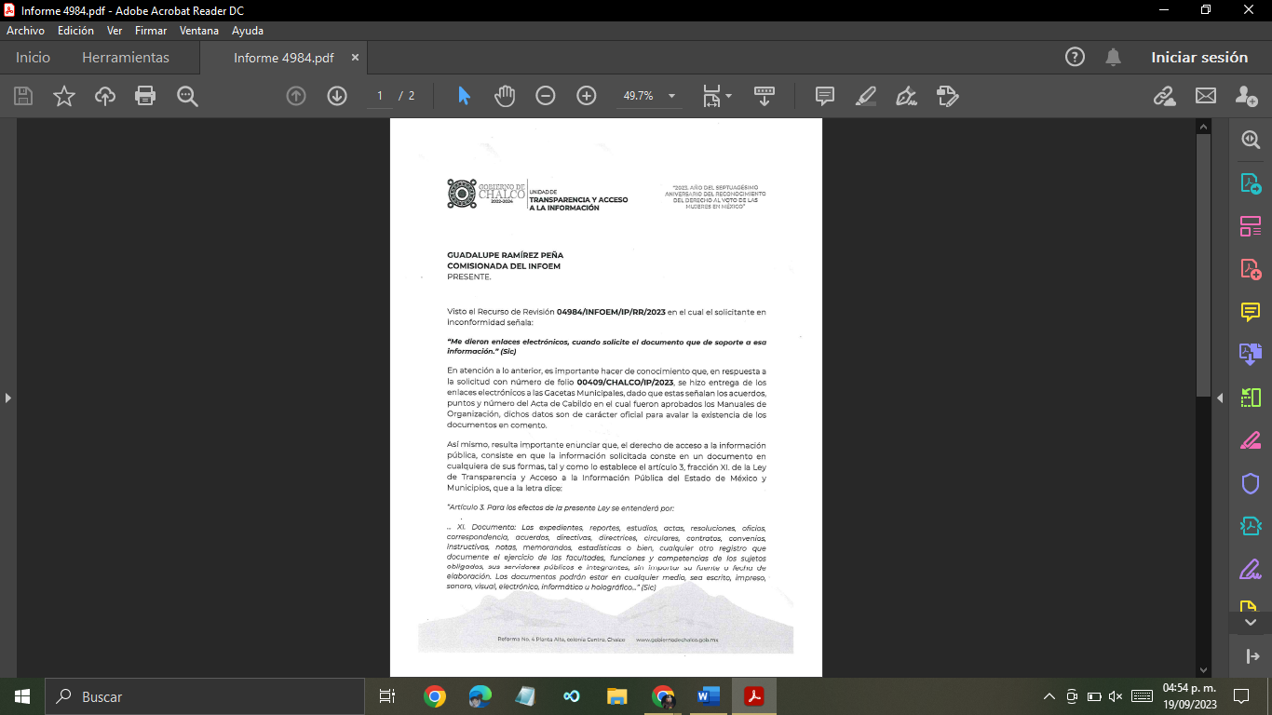


El diecinueve de septiembre del dos mil veintitrés dicho archivo se puso a disposición del particular por parte de la Comisionada ponente a efectos de que tuviera conocimiento del mismo.

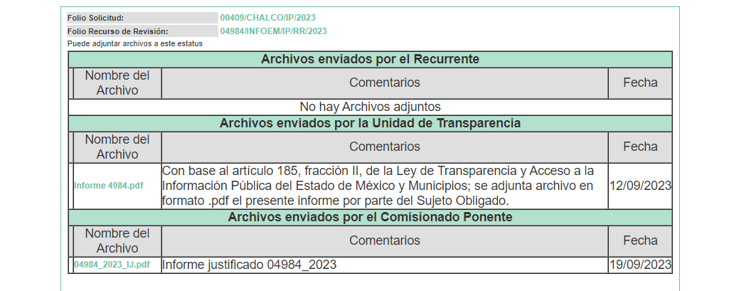

7.- Ampliación del plazo para emitir resolución. El veintisiete de septiembre del año dos mil veintitrés, con fundamento en el artículo 181, párrafo tercero de la Ley de Transparencia y Acceso a la Información Pública del Estado de México y Municipios, se acordó la ampliación del plazo para su resolución.
Este organismo garante no pasa por alto justificar, que el plazo para emitir la resolución en el presente asunto encuentra justificación en el alto número de recursos de revisión recibidos dentro del año dos mil veintidós, que, en comparación con los recibidos el año dos mil veintiuno dentro del mismo periodo, se incrementó aproximadamente un 300%, circunstancia atípica que ha rebasado las capacidades técnicas y humanas del personal encargado de la proyección de las resoluciones a dichos medios de impugnación.

Por ello, es menester precisar que, si bien se ha excedido el plazo para resolver el presente medio de impugnación, de conformidad con la ley de la materia, el plazo para emitir la resolución se encuentra justificado en los elementos para medir la razonabilidad de asuntos conforme a los parámetros establecidos por diversos órganos jurisdiccionales federales, aplicables también en procedimientos análogos, como el que nos ocupa.

Así, en términos de lo que establecen los artículos 8.1 y 25 de la Convención Americana sobre Derechos Humanos, los recursos deben ser sencillos y resolverse en el menor tiempo posible, tomando en consideración la dilación total del procedimiento; esto es, en un plazo razonable.

En ese sentido, el legislador fijó los términos procesales en las leyes, de manera general, sin que pudiera prever la variada gama de casos que son resueltos por los órganos jurisdiccionales o cuasi jurisdiccionales, tanto por la complejidad de los hechos, como por el número de casos que conocen.

Por ello, excepcionalmente, si un asunto es resuelto con posterioridad a los plazos señalados por la norma debe analizarse la razonabilidad del tiempo necesario para su resolución, atentos a los siguientes criterios:

- Complejidad del Asunto: La complejidad de la prueba, la pluralidad de sujetos procesales, el tiempo transcurrido, las características y contexto del recurso.

- Actividad Procesal del interesado. Acciones u omisiones del interesado.

- Conducta de la Autoridad: Las Acciones u omisiones realizadas en el procedimiento. Así como si la autoridad actuó con la debida diligencia.

d) La afectación generada en la situación jurídica de la persona involucrada en el proceso: Violación a sus derechos humanos.

De modo que, cuando se trate de un asunto excepcional, por alguna o todas las características mencionadas; o bien, cuando el ingreso de asuntos al órgano jurisdiccional o cuasi jurisdiccional respectivo supere notoriamente al que podría considerarse normal, debe concluirse que es una excluyente de responsabilidad en relación con la actuación del funcionario, como ha acontecido en el caso que nos ocupa.

Argumento que encuentra sustento en la jurisprudencia P./J. 32/92 emitida por el Pleno de la Suprema Corte de Justicia de la Nación de rubro “TÉRMINOS PROCESALES. PARA DETERMINAR SI UN FUNCIONARIO JUDICIAL ACTUÓ INDEBIDAMENTE POR NO RESPETARLOS SE DEBE ATENDER AL PRESUPUESTO QUE CONSIDERÓ EL LEGISLADOR AL FIJARLOS Y LAS CARACTERÍSTICAS DEL CASO.”, visible en la Gaceta del Seminario Judicial de la Federación con el registro digital 205635.

Razones por las cuales cabe concluir que, la resolución al recurso de revisión se solventa hasta esta fecha, debido a que existe una excesiva carga de trabajo en desproporción a la capacidad de los recursos materiales y humanos con que cuenta este Instituto para atender la enorme demanda de usuarios que acuden para que se les garantice su Derecho de acceso a la información Pública y Protección de Datos Personales, aunado a la complejidad de los hechos a los que se refieren, así como al volumen del expediente, la extensión de los escritos y pruebas aportadas y desahogadas por las partes; lo que impide la tramitación de los recursos dentro de los términos legales previamente establecidos por la Ley, por tratarse de causas de fuerza mayor.

Al respecto, también son de considerar los criterios sostenidos por el Cuarto Tribunal Colegiado en Materia Administrativa del Primer Circuito, cuyos rubros y datos de identificación son los siguientes:

“PLAZO RAZONABLE PARA RESOLVER. DIMENSIÓN Y EFECTOS DE ESTE CONCEPTO CUANDO SE ADUCE EXCESIVA CARGA DE TRABAJO.” consultable en el Seminario Judicial de la Federación y su gaceta, con el registro digital 2002351.

“PLAZO RAZONABLE PARA RESOLVER. CONCEPTO Y ELEMENTOS QUE LO INTEGRAN A LA LUZ DEL DERECHO INTERNACIONAL DE LOS DERECHOS HUMANOS.”, visible en el Seminario Judicial de la Federación y su gaceta, con el registro digital 2002350.

Por ello, este organismo garante comprometido con la tutela de los derechos humanos confiados, señala que este exceso de plazo legal para resolver el presente asunto, resulta de carácter excepcional.

8. Cierre de instrucción. Una vez transcurrido el periodo otorgado a las partes para realizar sus manifestaciones y no habiendo documentos que integrar al expediente, el veintisiete de septiembre de dos mil veintitrés, la Comisionada Ponente determinó el cierre de instrucción en términos de la fracción VI del artículo 185 de la Ley de Transparencia y Acceso a la Información Pública del Estado de México y Municipios.
En razón de que fue debidamente sustanciado el expediente electrónico y no existe diligencia pendiente de desahogo, se emite la Resolución que conforme a Derecho proceda, de acuerdo con los siguientes:
II. C O N S I D E R A N D O S

Primero. Competencia. El Instituto de Transparencia, Acceso a la Información Pública y Protección de Datos Personales del Estado de México y Municipios, es competente para conocer y resolver el presente recurso de revisión interpuesto por la parte recurrente, conforme a lo dispuesto en los artículos 6, apartado A de la Constitución Política de los Estados Unidos Mexicanos; 5 párrafos trigésimo segundo, trigésimo tercero y trigésimo cuarto fracciones IV y V de la Constitución Política del Estado Libre y Soberano de México 2, fracción II; 29, 36 fracciones I y II; 176, 178, 181, 185, fracción I, 186 y 188 de la Ley Transparencia y Acceso a la Información Pública del Estado de México y Municipios; 9, fracciones I y XXIII y 11 del Reglamento Interior del Instituto de Transparencia, Acceso a la Información Pública y Protección de Datos Personales del Estado de México y Municipios.
Segundo. Oportunidad y Procedibilidad del Recurso de Revisión. Previo al estudio del fondo del asunto, se procede a analizar los requisitos de oportunidad y procedibilidad que debe reunir el recurso de revisión interpuesto, previstos en los artículos 178 y 180 de la Ley de Transparencia y Acceso a la Información Pública del Estado de México y Municipios.
El recurso de revisión fue interpuesto dentro del plazo de quince días hábiles previsto en el artículo 178 de la Ley de Transparencia y Acceso a la Información Pública del Estado de México y Municipios, contados a partir de la fecha en que EL SUJETO OBLIGADO emitió la respuesta, toda vez que esta fue pronunciada el día diecisiete de agosto de dos mil veintitrés, mientras que LA PARTE RECURRENTE interpuso el recurso de revisión en fecha veintinueve de agosto de dos mil veintitrés, esto es al octavo día hábil siguiente de haber recibido la respuesta.
Al mismo tiempo, tras la revisión del formato de interposición del recurso, se concluye en la acreditación plena de todos y cada uno de los elementos formales exigidos por el artículo 180 de la Ley de Transparencia y Acceso a la Información Pública del Estado de México y Municipios, toda vez que fue ingresado a través del SAIMEX.

Es de suma importancia mencionar que si bien, la parte proporcionó no proporcionó nombre para ser identificado como se advierte en el detalle de seguimiento del Sistema de Acceso a la Información Mexiquense, ello no es motivo para archivar la solicitud de acceso a la información pública como concluida, conforme a lo previsto en el artículo 155, penúltimo párrafo de la Ley de Transparencia y Acceso a la Información Pública del Estado de México y Municipios que establece lo siguiente:

"Las solicitudes anónimas, con nombre incompleto o seudónimo serán procedentes para su trámite por parte del sujeto obligado ante quien se presente. No podrá requerirse información adicional con motivo del nombre proporcionado por el solicitante."

Finalmente, resulta procedente la interposición del recurso, según lo aducido por la parte RECURRENTE en sus razones o motivos de inconformidad, de acuerdo al artículo 179, fracción VIII de la Ley de Transparencia y Acceso a la Información Pública del Estado de México y Municipios; que a la letra dice:

Artículo 179. El recurso de revisión es un medio de protección que la Ley otorga a los particulares, para hacer valer su derecho de acceso a la información pública, y procederá en contra de las siguientes causas:

VIII. La notificación, entrega o puesta a disposición de información en una modalidad o formato distinto al solicitado;
(…)

TERCERO. MATERIA DE LA REVISIÓN. De la revisión a las constancias y documentos que obran en el expediente electrónico se advierte, que el tema sobre el que este Organismo Garante de Transparencia y Acceso a la Información se pronunciará será: verificar si la respuesta e informe justificado otorgado por el, SUJETO OBLIGADO es adecuada y suficiente para satisfacer el derecho de acceso a la información pública de la parte RECURRENTE, o en su defecto, en caso de ser procedente, ordenar la entrega de información oportuna.

CUARTO. ESTUDIO Y RESOLUCIÓN DEL ASUNTO. En primer término, se estima pertinente mencionar que el derecho de acceso a la información está consagrado en instrumentos internacionales de los cuales el Estado Mexicano se ha adherido, sin oponer reserva alguna sobre lo que nos interesa, adoptando dichas disposiciones al Derecho Interno, específicamente a nivel Constitucional, tal y como lo prevén los arábigos 1 párrafos primero, segundo y tercero y 6 apartado A fracciones I, II, III, IV, V, VI y VII que a la letra señalan:

Artículo 1o. En los Estados Unidos Mexicanos todas las personas gozarán de los derechos humanos reconocidos en esta Constitución y en los tratados internacionales de los que el Estado Mexicano sea parte, así como de las garantías para su protección, cuyo ejercicio no podrá restringirse ni suspenderse, salvo en los casos y bajo las condiciones que esta Constitución establece.
Las normas relativas a los derechos humanos se interpretarán de conformidad con esta Constitución y con los tratados internacionales de la materia favoreciendo en todo tiempo a las personas la protección más amplia.
Todas las autoridades, en el ámbito de sus competencias, tienen la obligación de promover, respetar, proteger y garantizar los derechos humanos de conformidad con los principios de universalidad, interdependencia, indivisibilidad y progresividad. En consecuencia, el Estado deberá prevenir, investigar, sancionar y reparar las violaciones a los derechos humanos, en los términos que establezca la ley
[…]
“Artículo 6o.
[...]
A. Para el ejercicio del derecho de acceso a la información, la Federación y las entidades federativas, en el ámbito de sus respectivas competencias, se regirán por los siguientes principios y bases:

I. Toda la información en posesión de cualquier autoridad, entidad, órgano y organismo de los Poderes Ejecutivo, Legislativo y Judicial, órganos autónomos, partidos políticos, fideicomisos y fondos públicos, así como de cualquier persona física, moral o sindicato que reciba y ejerza recursos públicos o realice actos de autoridad en el ámbito federal, estatal y municipal, es pública y sólo podrá ser reservada temporalmente por razones de interés público y seguridad nacional, en los términos que fijen las leyes. En la interpretación de este derecho deberá prevalecer el principio de máxima publicidad. Los sujetos obligados deberán documentar todo acto que derive del ejercicio de sus facultades, competencias o funciones, la ley determinará los supuestos específicos bajo los cuales procederá la declaración de inexistencia de la información.

II. La información que se refiere a la vida privada y los datos personales será protegida en los términos y con las excepciones que fijen las leyes.

III. Toda persona, sin necesidad de acreditar interés alguno o justificar su utilización, tendrá acceso gratuito a la información pública, a sus datos personales o a la rectificación de éstos.

IV. Se establecerán mecanismos de acceso a la información y procedimientos de revisión expeditos que se sustanciarán ante los organismos autónomos especializados e imparciales que establece esta Constitución.

V. Los sujetos obligados deberán preservar sus documentos en archivos administrativos actualizados y publicarán, a través de los medios electrónicos disponibles, la información completa y actualizada sobre el ejercicio de los recursos públicos y los indicadores que permitan rendir cuenta del cumplimiento de sus objetivos y de los resultados obtenidos.

VI. Las leyes determinarán la manera en que los sujetos obligados deberán hacer pública la información relativa a los recursos públicos que entreguen a personas físicas o morales.

VII. La inobservancia a las disposiciones en materia de acceso a la información pública será sancionada en los términos que dispongan las leyes. [...]

Así, el derecho de acceso a la información es un derecho del cual goza toda persona sin discriminación alguna, el cual se ejerce ante los Poderes del Estado, entidades, dependencias o cualquiera persona física o moral que reciba y ejerza recursos públicos, siendo pública toda la información que posean con las excepciones enmarcadas, para lo cual queda demostrado que el presente sujeto obligado debe cumplir con dichos dispositivos legales.

Del mismo modo, es de precisar que se desprende que los Sujetos Obligados tienen el deber de atender las solicitudes de acceso a la información pública que se les hagan de su conocimiento y proporcionar la información pública que obre en su poder conforme el estado que se encuentra y no hacer un procesamiento de la misma, ni presentarla conforme al interés del solicitante; como así lo establece el artículo 12 de la Ley de Transparencia y Acceso a la Información Pública del Estado de México y Municipios, el cual a la letra dice:

“Artículo12.- Quienes generen, recopilen, administren, manejen, procesen, archiven o conserven información pública serán responsables de la misma en los términos de las disposiciones jurídicas aplicables.
Los sujetos obligados sólo proporcionarán la información pública que se les requiera y que obre en sus archivos y en el estado en que ésta se encuentre. La obligación de proporcionar información no comprende el procesamiento de la misma, ni el presentarla conforme al interés del solicitante; no estarán obligados a generarla, resumirla, efectuar cálculos o practicar investigaciones.”

En esa tesitura, el artículo 24 en su último párrafo de la Ley de la Materia, dispone que los Sujetos Obligados sólo proporcionarán la información pública que generen, administren o posean en el ejercicio de sus atribuciones; por consiguiente, la información pública se encuentra a disposición de cualquier persona, lo que implica que es deber de los Sujetos Obligados, garantizar el Derecho de Acceso a la Información Pública, lo que no sucedió en el presente caso.

Por otra parte, conviene mencionar que la Ley de Transparencia vigente en el Estado de México refiere:

Artículo 18. Los sujetos obligados deberán documentar todo acto que derive del ejercicio de sus facultades, competencias o funciones, considerando desde su origen la eventual publicidad y reutilización de la información que generen.

Artículo 19. Se presume que la información debe existir si se refiere a las facultades, competencias y funciones que los ordenamientos jurídicos aplicables otorgan a los sujetos obligados.

En los casos en que ciertas facultades, competencias o funciones no se hayan ejercido, se debe motivar la respuesta en función de las causas que motiven tal circunstancia.

Si el sujeto obligado, en el ejercicio de sus atribuciones, debía generar, poseer o administrar la información, pero ésta no se encuentra, el Comité de transparencia deberá emitir un acuerdo de inexistencia, debidamente fundado y motivado, en el que detalle las razones del por qué no obra en sus archivos.

De los dispositivos legales en comento, se aprecia que todo acto de autoridad en el ejercicio de sus funciones y atribuciones debe estar documentado, por lo que para dar atención a una solicitud de información el Sujeto Obligado debe entregar el soporte documental en donde conste la información requerida en términos del artículo 3 de la Ley de Transparencia y Acceso a la Información Pública del Estado de México y Municipios.

“Artículo 3. Para los efectos de la presente Ley se entenderá por:
…
XI. Documento: Los expedientes, reportes, estudios, actas, resoluciones, oficios, correspondencia, acuerdos, directivas, directrices, circulares, contratos, convenios, instructivos, notas, memorandos, estadísticas o bien, cualquier otro registro que documente el ejercicio de las facultades, funciones y competencias de los sujetos obligados, sus servidores públicos e integrantes, sin importar su fuente o fecha de elaboración. Los documentos podrán estar en cualquier medio, sea escrito, impreso, sonoro, visual, electrónico, informático u holográfico…”

De ahí que el SUJETO OBLIGADO cuenta con el deber de satisfacer las solicitudes de acceso a la información que le sean formuladas y entregar la información pública que obre en sus archivos pudiendo ser de manera electrónica; más aún si la misma se trata de información relativa a obligaciones de transparencia, la cual se relaciona con aquella que se genere de acuerdo con sus facultades, atribuciones y obligaciones señaladas por la Ley en la materia, así como de interés público, es decir, aquella que resulta relevante o beneficiosa para la sociedad y no simplemente de interés individual, y cuya divulgación resulta útil para que el público comprenda las actividades que llevan a cabo los Sujetos Obligados, como pudiera tratarse de aquella relacionada con las obligaciones de trasparencia señaladas en los artículos 92 y 100 de la Ley de la Materia.

En ese sentido, se tiene que la pretensión de la ahora Recurrente es obtener la siguiente información:

- Organigrama de todas las Unidades Administrativas, Áreas, Direcciones, Coordinaciones del Ayuntamiento de Chalco
El Sujeto Obligado, a través de su Titular de la Unidad de Transparencia, dio respuesta a la solicitud de información, anexando los siguientes links: https://gobiernodechalco.gob.mx/images/gacetas/2022/gaceta17_sec1.pdf y https://gobiernodechalco.gob.mx/images/gacetas/2023/gaceta_31_sec_primera.pdf, asimismo precisó al particular que en el apartado 10 podría localizar el organigrama de cada una de las dependencias administrativas.

No obstante, lo anterior la parte Recurrente se inconformó al señalar que le dieron enlaces electrónicos, cuando solicitó el documento que de soporte a esa información.

En este sentido, conviene mencionar en primer lugar como está integrada la administración municipal de acuerdo a la Ley Orgánica Municipal del Estado de México:
Disposiciones Generales
Artículo 1.- Esta Ley es de interés público y tiene por objeto regular las bases para la integración y organización del territorio, la población, el gobierno y la administración pública municipales.
El municipio libre es la base de la división territorial y de la organización política del Estado, investido de personalidad jurídica propia, integrado por una comunidad establecida en un territorio, con un gobierno autónomo en su régimen interior y en la administración de su hacienda pública, en términos del Artículo 115 de la Constitución Política de los Estados Unidos Mexicanos.
Artículo 2.- Las autoridades municipales tienen las atribuciones que les señalen los ordenamientos federales, locales y municipales y las derivadas de los convenios que se celebren con el Gobierno del Estado o con otros municipios.
Artículo 3.- Los municipios del Estado regularán su funcionamiento de conformidad con lo que establece esta Ley, los Bandos municipales, reglamentos y demás disposiciones legales aplicables.

ATRIBUCIONES DE LOS AYUNTAMIENTOS
Artículo 31.- Son atribuciones de los ayuntamientos:
I. Expedir y reformar el Bando Municipal, así como los reglamentos, circulares y disposiciones administrativas de observancia general dentro del territorio del municipio, que sean necesarios para su organización, prestación de los servicios públicos y, en general, para el cumplimiento de sus atribuciones;
XVII. Nombrar y remover a las personas titulares de la secretaría, tesorería, de las unidades administrativas y de los organismos auxiliares a propuesta de la persona titular de la presidencia municipal; para la designación de estas se preferirá en igualdad de circunstancias a la ciudadanía del Estado, vecina del municipio; observando los principios de igualdad y equidad y garantizando la paridad de género.
La paridad de género se deberá aplicar a las dependencias de la administración municipal referidas en el artículo 87 de presente Ley;

Asimismo, es necesario pronunciar al respecto el Bando Municipal del Ayuntamiento de Chalco:

DEL AYUNTAMIENTO
ARTÍCULO 17.- La competencia, facultades y atribuciones de las autoridades municipales, respecto a la organización del territorio, población, gobierno y administración, sólo tendrán las limitaciones que las leyes, reglamentos y demás ordenamientos federales, estatales y municipales les impongan, así como las derivadas de los convenios que celebre el Ayuntamiento con los tres ámbitos de gobierno.
ARTÍCULO 18.- El Gobierno de Chalco está depositado en un cuerpo colegiado deliberativo y plural que se denomina Ayuntamiento, al que se someten los asuntos de la Administración Pública Municipal y cuyos integrantes son un Presidente, una Síndica, cuatro Regidoras y cinco Regidores, según los principios de mayoría relativa y de representación proporcional, establecidos en términos de ley.

…

DE LAS DEPENDENCIAS ADMINISTRATIVAS
ARTÍCULO 28.- Para el ejercicio de sus atribuciones y responsabilidades ejecutivas, el Ayuntamiento se auxiliará con dependencias, entidades y unidades de la Administración Pública Municipal, que estarán subordinadas a la Presidencia Municipal, así como de los Organismos Públicos Descentralizados y Órgano Autónomo, siguientes:
I. Áreas Centralizadas:
a) Secretaría del Ayuntamiento;
b) Secretaría Técnica Administrativa;
c) Contraloría Municipal, y
d) Tesorería Municipal.
2. Direcciones:
a) Dirección de Administración;
b) Dirección de Obras Públicas;
c) Dirección de Desarrollo Económico;
d) Dirección de Desarrollo Urbano;
e) Dirección de Ecología;
f) Dirección de Seguridad Pública, Tránsito y Bomberos;
g) Dirección de Innovación Gubernamental;
h) Dirección de Gobierno;
i) Dirección Jurídica;
j) Dirección de Bienestar;
k) Dirección de Educación;
l) Dirección de Cultura;
m) Dirección de Comercio, y
n) Dirección de Servicios Públicos, y
ñ) Dirección de las Mujeres
3. Coordinaciones:
a) Unidad de Transparencia y Acceso a la Información;
b) Coordinación de Comunicación Social;
c) Coordinación General Municipal de Mejora
Regulatoria;
d) Coordinación Municipal de Protección Civil;
e) Secretaría Técnica del Consejo Municipal de
Seguridad Pública;
f) Coordinación de las Oficialías Mediadoras,
Conciliadoras y Calificadoras, y
g) Coordinación Municipal de Asuntos Indígenas.

En este sentido del precepto normativo del cual se desprenden cada una de las áreas, direcciones y coordinaciones que auxilian al Ayuntamiento y que se encuentran subordinadas a la Presidencia Municipal, siendo estas las áreas de las cuales la parte Recurrente solicitó el organigrama respectivo.
Precisado lo anterior este Instituto procedió a consultar las ligas electrónicas proporcionadas en respuesta por EL SUJETO OBLIGADO logrando localizar lo siguiente:

En referencia a la primera liga antes citada https://gobiernodechalco.gob.mx/images/gacetas/2022/gaceta17_sec1.pdf, se puede observar:

Área del ayuntamiento conforme al Bando Municipal | Organigrama
Secretaría del Ayuntamiento; | Sí
Sindicatura Municipal | Sí
Secretaría Técnica Administrativa; | Sí
Contraloría Municipal, y | Sí
Tesorería Municipal. | Sí
Dirección de Administración; | Sí
Dirección de Obras Públicas; | Sí
Dirección de Desarrollo Económico; | Sí
Dirección de Desarrollo Urbano; | Sí
Dirección de Ecología; | Sí
Dirección de Seguridad Pública, Tránsito y Bomberos; | Sí
Dirección de Innovación Gubernamental; | Sí
Dirección de Gobierno; | Sí
Dirección Jurídica; | Sí
Dirección de Bienestar; | Sí
Dirección de Educación; | Sí
Dirección de Cultura; | Sí
Dirección de Comercio, y | Sí
Dirección de Servicios Públicos, y | Sí
Dirección de las Mujeres | Sí
Unidad de Transparencia y Acceso a la Información; | Sí
Coordinación de Comunicación Social; | Sí
Coordinación General Municipal de Mejora Regulatoria; | Sí
Coordinación Municipal de Protección Civil; | Sí
Secretaría Técnica del Consejo Municipal de Seguridad Pública | Sí
Coordinación de las Oficialías Mediadoras,  Conciliadoras y Calificadoras, y | Sí
Coordinación Municipal de Asuntos Indígenas | Sí

Se inserta imagen de uno de los organigramas a manera de ejemplo:
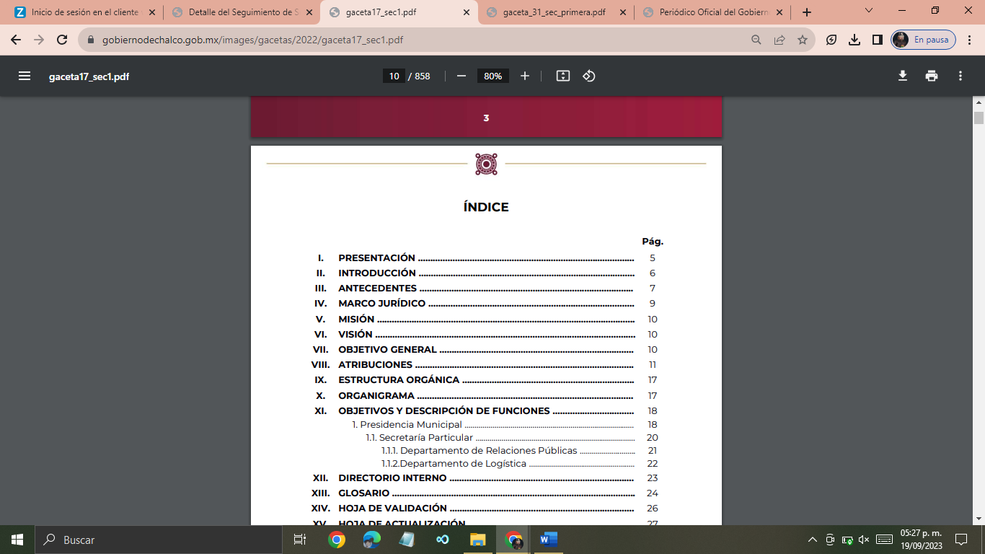
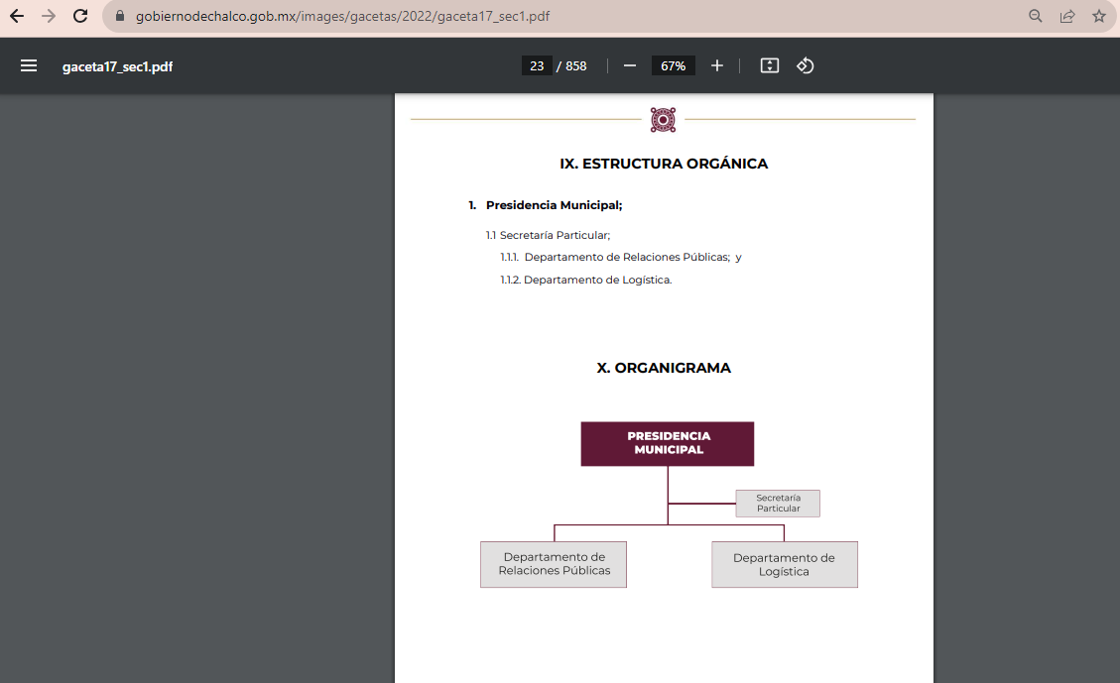

Es importante mencionar que el Titular de la Unidad de Transparencia, hace la orientación precisa donde refiere que “19 Manuales de Organización” de la Gaceta 17 (Primer link) fueron actualizados, y dicha actualización se refleja en la Gaceta 31 (segundo link)

Como se puede advertir en el cuadro comparativo anterior, podremos observar que efectivamente la liga electrónica que proporcionó el SUJETO OBLIGADO en su respuesta contiene el Organigrama de todas las Unidades Administrativas, Áreas, Direcciones, Coordinaciones del Ayuntamiento de Chalco.

Por consiguiente se determina que las ligas electrónicas proporcionadas sí contienen el soporte documental que da cuenta de lo solicitado, por lo tanto se colmó la pretensión de la parte RECURRENTE, lo anterior es así en virtud de lo establecido por los artículos 11 y 161 de la Ley de Transparencia y Acceso a la Información Pública del Estado de México y Municipios, en lo que se señalan las características que debe tener toda información entregada por los sujetos obligados desde el momento de su generación, publicación y entrega, así como la forma en que se deberá consultar la información, señalando una fuente precisa y concreta, a saber:

“Artículo 11. En la generación, publicación y entrega de información se deberá garantizar que ésta sea accesible, actualizada, completa, congruente, confiable, verificable, veraz, integral, oportuna y expedita, sujeta a un claro régimen de excepciones que deberá estar definido y ser además legítima y estrictamente necesaria en una sociedad democrática, por lo que atenderá las necesidades del derecho de acceso a la información de toda persona.
[…]

Artículo 161. Cuando la información requerida por el solicitante ya esté disponible al público en medios impresos, tales como libros, compendios, trípticos, registros públicos, en formatos electrónicos disponibles en Internet o en cualquier otro medio, se le hará saber por el medio requerido por el solicitante la fuente, el lugar y la forma en que puede consultar, reproducir o adquirir dicha información en un plazo no mayor a cinco días hábiles. La fuente deberá ser precisa y concreta y no debe implicar que el solicitante realice una búsqueda en toda la información que se encuentre disponible.” (Sic)

De los artículos transcritos se establecen las características que debe tener la información desde el momento de su generación, publicación y entrega; de igual manera se contempla el procedimiento a seguir por el SUJETO OBLIGADO para informar a los solicitantes sobre información que se encuentre disponible en libros, compendios, formatos electrónicos, entre otros, haciéndole saber al solicitante como podrá consultar, reproducir o adquirir la información, en un plazo no mayor a cinco días hábiles, comprendiendo:

- La fuente
- El lugar y
- La forma

Asimismo, se establece que la fuente de la información deberá ser:
- Precisa
- Concreta
- Y no debe implicar que el solicitante realice una búsqueda en toda la información que se encuentre disponible.

Imperativos legales que establecen el procedimiento que debe seguir el SUJETO OBLIGADO para que pueda tomarse como válida su orientación sobre la forma en que puede consultar la información requerida, y que, en el caso en concreto, sí acontece; ello porque el SUJETO OBLIGADO indicó de manera puntual la dirección electrónica en la que se puede consultar el soporte documental que da cuenta de la información solicitada, siendo estas las gacetas municipales correspondientes que contienen el organigrama de cada una de las áreas del ayuntamiento.

Es por lo que, resulta importante traer a colación que, de conformidad con el artículo 12 de la Ley de Transparencia y Acceso a la Información Pública del Estado de México y Municipios, los sujetos obligados únicamente proporcionarán la información que se les requiera y obre en sus archivos.

Asimismo, de conformidad con el Criterio 31/10 emitido por el entonces Instituto Federal de Acceso a la Información y Protección de Datos; este instituto no cuenta con las facultades para pronunciarse sobre la veracidad de la información que los sujetos obligados ponen a disposición de los particulares, criterio que cita:

“El Instituto Federal de Acceso a la Información y Protección de Datos no cuenta con facultades para pronunciarse respecto de la veracidad de los documentos proporcionados por los sujetos obligados. El Instituto Federal de Acceso a la Información y Protección de Datos es un órgano de la Administración Pública Federal con autonomía operativa, presupuestaria y de decisión, encargado de promover y difundir el ejercicio del derecho de acceso a la información; resolver sobre la negativa de las solicitudes de acceso a la información; y proteger los datos personales en poder de las dependencias y entidades. Sin embargo, no está facultado para pronunciarse sobre la veracidad de la información proporcionada por las autoridades en respuesta a las solicitudes de información que les presentan los particulares, en virtud de que en los artículos 49 y 50 de la Ley Federal de Transparencia y Acceso a la Información Pública Gubernamental no se prevé una causal que permita al Instituto Federal de Acceso a la Información y Protección de Datos conocer, vía recurso revisión, al respecto.

De tal manera que, este Organismo Garante al no contar con facultades para pronunciarse de la veracidad de la información que los sujetos obligados ponen a disposición de los particular y; por su parte, el Sujeto Obligado, al sostener que, la información proporcionada es aquella que obra en sus archivos, este requerimiento se tiene por colmado, por lo que los agravios hechos valer por este devienen INFUNDADOS y, por lo tanto, resulta procedente CONFIRMAR la respuesta emitida por el Sujeto Obligado, en términos de la fracción II del artículo 186 de la Ley de Transparencia y Acceso a la Información Pública del Estado de México y Municipios.

Así, con fundamento en lo prescrito en los artículos 5 párrafos trigésimo segundo, trigésimo tercero y trigésimo cuarto fracciones IV y V de la Constitución Política del Estado Libre y Soberano de México; 2, fracción II; 29, 36 fracciones I y II; 176, 178, 181, 185 de la Ley de Transparencia y Acceso a la Información Pública del Estado de México y Municipios, este Pleno:

- R E S U E L V E:
Primero. Resultan INFUNDADOS los motivos de inconformidad aducidos por LA PARTE RECURRENTE en el recurso de revisión 04984/INFOEM/IP/RR/2023, por lo que, en términos del Considerando Cuarto de esta resolución, se CONFIRMA la respuesta del SUJETO OBLIGADO.
Segundo. NOTIFÍQUESE vía Sistema de Acceso a la Información Mexiquense (SAIMEX), la presente resolución al Titular de la Unidad de Transparencia del SUJETO OBLIGADO, para su conocimiento lo anterior en términos del artículo 189 de la Ley de Transparencia y Acceso a la Información Pública del Estado de México y Municipios.
Tercero. Notifíquese vía SAIMEX, a la parte RECURRENTE, la presente resolución, además que de conformidad con lo establecido en el artículo 196 de la Ley de Transparencia y Acceso a la Información Pública del Estado de México y Municipios, podrá impugnarla vía Juicio de Amparo en los términos de las leyes aplicables.
ASÍ LO RESUELVE, POR UNANIMIDAD DE VOTOS, EL PLENO DEL INSTITUTO DE TRANSPARENCIA, ACCESO A LA INFORMACIÓN PÚBLICA Y PROTECCIÓN DE DATOS PERSONALES DEL ESTADO DE MÉXICO Y MUNICIPIOS, CONFORMADO POR LOS COMISIONADOS JOSÉ MARTÍNEZ VILCHIS, MARÍA DEL ROSARIO MEJÍA AYALA, SHARON CRISTINA MORALES MARTÍNEZ, LUIS GUSTAVO PARRA NORIEGA Y GUADALUPE RAMÍREZ PEÑA; EN LA TRIGESIMA SEXTA SESIÓN ORDINARIA CELEBRADA EL TRES DE OCTUBRE DE DOS MIL VEINTITRÉS, ANTE EL SECRETARIO TÉCNICO DEL PLENO ALEXIS TAPIA RAMÍREZ.

